Phase-shift Keying (PSK)

담당교수: 박형곤 교수님
제출일: 2017. 11. 28. (수요일)
실험 4조
1475043 이효림
1475008 김경은
1475015 김희재
- 실험 목표
- 아날로그 신호를 PCM 신호로 변환해본다..
- PCM 신호의 demodulation을 한다.

- 실험 결과
  - SX
Channel1: NRZ
Channel2: balanced modulator (좌: (-), 우: (+))
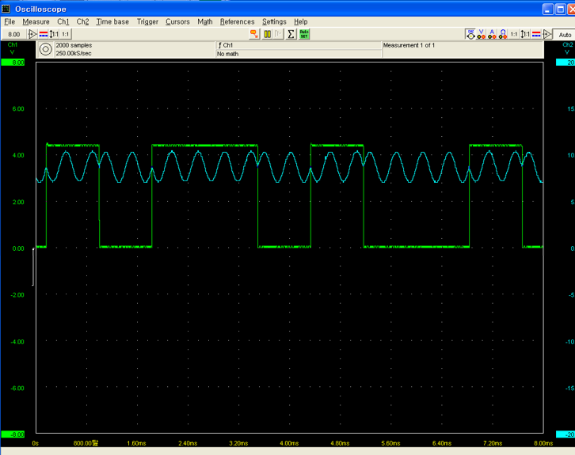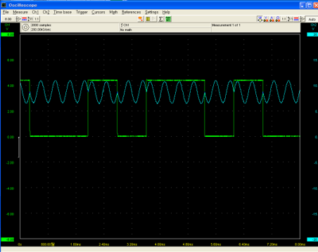
- Why do you think that the results are important?
NRZ signal과 balanced modulator의 signal을 볼 수 있어서.
- What were the expected results?
NRZ 신호의 변화에 따라 balanced modulator의 signal이 변할 것이다..
- if the results are the same as what you expected, what can you infer/verify/confirm from the results?
예상 결과와 같다. NRZ 신호의 변화에 따라 balanced modulator의 signal이 변했다. 또한 +출력과 -출력은 상하 대칭인 파형을 가지는 것을 볼 수 있었다.
  - RZ & Manchester
Channel1: 좌: polar RZ, 우: polar Manchester
Channel2: PSK out
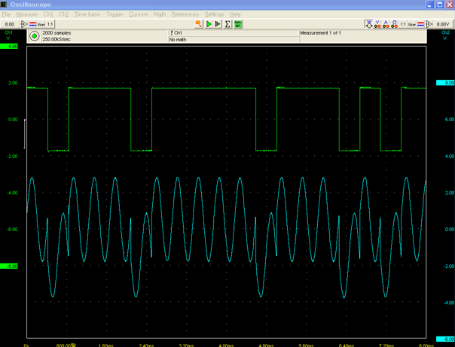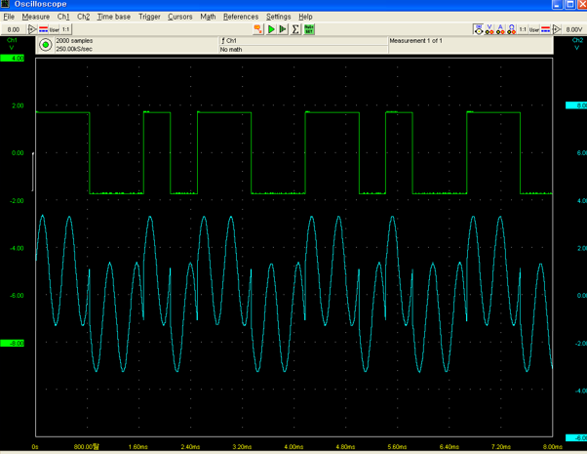
- Why do you think that the results are important?
서로 다른 인코딩 방법에서의 PSK 출력파형을 볼 수 있어서.
- What were the expected results?
인코딩이 달라져도 출력은 비슷할 것이다.
- if the results are the same as what you expected, what can you infer/verify/confirm from the results?
예상결과와 같다. Input의 인코딩이 바뀌어도 반송파의 위상변화는 각 디지털 신호의 변화 시점에서 일어나는 것을 볼 수 있었다.
  - LPF
Channel1: LPF output (sync detector)
Channel2: voltage comparator
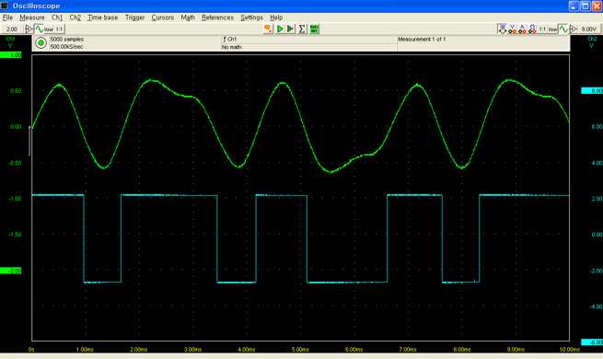
- Why do you think that the results are important?
LPF 출력신호와 Voltage comparator 신호를 비교할 수 있어서.
- What were the expected results?
Voltage comparator를 통과한 출력은LPF필터를 통과한 신호가 0보다 더 크면 high, 0보다 작으면 low일 것이다.
- if the results are the same as what you expected, what can you infer/verify/confirm from the results?
예상결과와 같다. Voltage comparator를 통과한 신호는 high와 low로만 이루어진 신호가 된다.

  - Voltage comparator & NRZ
Channel1: NRZ
Channel2: voltage comparator output
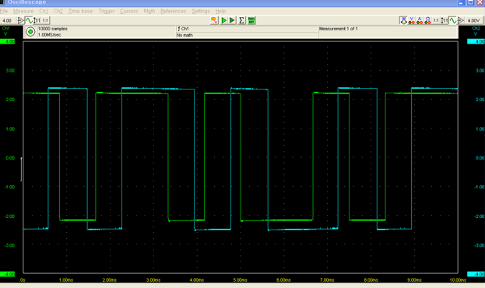
- Why do you think that the results are important?
Voltage comparator의 출력과 NRZ신호를 비교 해볼 수 있다.
- What were the expected results?
NRZ신호와 Voltage comparator의 출력이 같을 것이다.
- if the results are the same as what you expected, what can you infer/verify/confirm from the results?
예상결과와 비슷하다. 약간의 delay가 있고, NRZ와 출력신호가 같은 모양이다.

  - NRZ & Voltage comparator
Channel1: NRZ
Channel2: VOLT COMP (ASYNC DETECTOR)
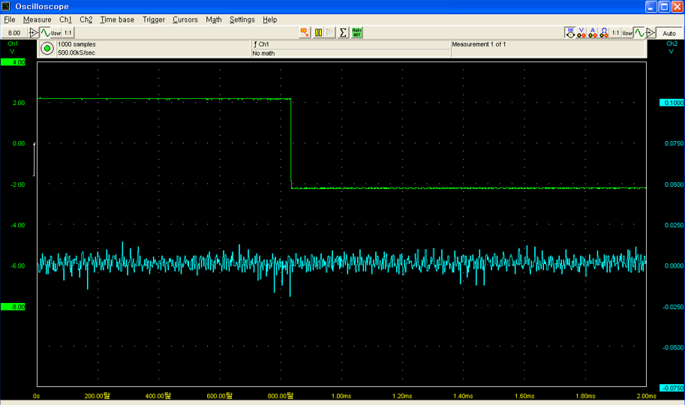
- Why do you think that the results are important?
비동기 검출 결과 파형을 볼 수 있다.
- What were the expected results?
PSK신호가 잘 검출되지 않을 것이다.
- if the results are the same as what you expected, what can you infer/verify/confirm from the results?
예상결과와 같다. PSK신호는 동기 검출로만 검출할 수 있다.

- 결론
PSK신호는 input 신호가 high->low 또는 low->high가 될 때 위상이 바뀐다.
Encoding type이 바뀌어도 신호의 변화에 따라 위상이 바뀌는 것은 같다.
Voltage comparator를 통과한 신호는 기준에 따라 나뉜high와 low로만 이루어져 있다..
PSK신호는 동기검출로만 검출할 수 있다.

